Dejeforsens Herrgård
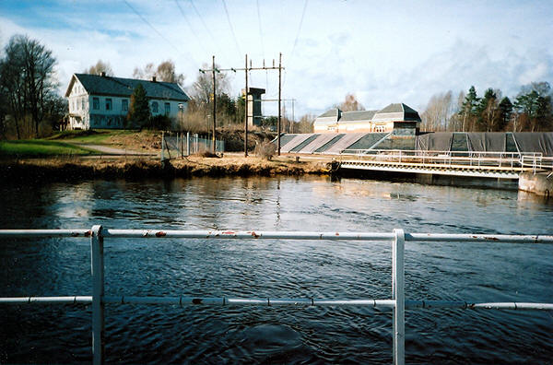
James Dickson d.ä., (2) köpte herrgård och sågverket i Dejeforsen 1830. Det såldes 1857. På den tiden kunde man fånga 50 ton lax i Dejeforsen per år. James lät plocka ner herrgården från sin plats nedanför Edsvalla vid Norsälven och transportera till Dejeforsen i Klarälven och där bygga upp den igen. Bra jobbat!
James byggde även en stor villa som heter Höglunda vid Norsälvens slut, där hans dotter Caroline bodde. Den gamla herrgården av timmer flyttades upp till Dejefors. Tänk vad de kunde slita och släpa för sina ideal!

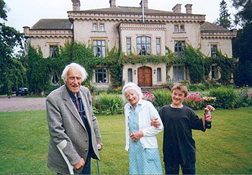
Höglunda, som James (2) byggde 1846. Nu har man stadgat upp det jättelika tegelhuset ner mot Norsälven och även satt nytt tak på den gamla 4-dörrars torrtoaletten med ännu flera hål.
Mina föräldrar och Hannes utanför Höglunda 3 augusti 2000
Nuvarande ägare: familjen Hagberg.
Höglunda är nu ett välbevarat kulturminne vid Norsälven nära Edsvalla bruk.
Foto från 3 augusti 2000: Axel Dickson (2:6:11 2), makan Leila, född Rohrbach och sonsonen Hannes Bjurner Dickson (2:6:11 2:2:3) framför huvudbyggnaden, (arkitekt C.F. von Gegerfeldt 1846).
Hälsar William

